研训简报∣常州市新北区小学体育乡村骨干教师培育站：
共学习 展风采 促成长
丹桂飘香，秋高气爽。2021年10月26日，常州市新北区乡村小学体育骨干教师培育站第4次集中研修活动在新北区孟河实验小学举行，活动围绕“自觉体育习惯培育”为主题，展开了专题讲座、观课议课、沙龙研讨等三个板块的学习。培育站导师组与全体学员参加了本次培训活动，并特邀钟楼区名师工作室领衔人汤祥老师莅临指导。
- 专题讲座促学习
上午，培育站全体成员聆听培育站主持人、正高级教师、省特级教师孙建顺校长，作了《课题研究方案的撰写》专题讲座。孙校长分别从微型课题赏析、课题研究意义、制订课题方案、成果整理提炼等四个方面，结合课题实例，解剖课题确立的瞄准点。立足于课堂实践，确立课题题目。根据校本情况，撰写研究现状。找准话题，立意新，深度反思，才能点点滴滴出成效。
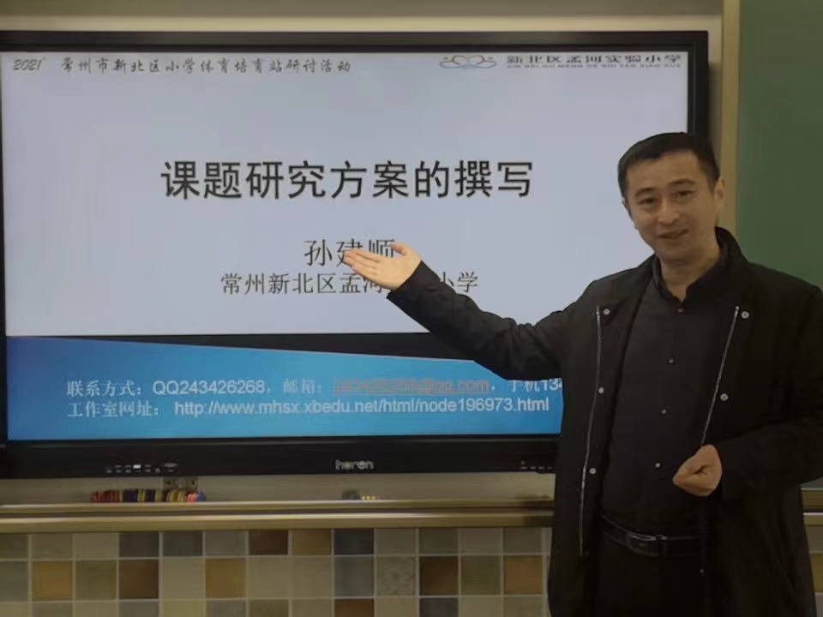
新北区浦河实验学校马淋淋老师说：“一个教师做好课题研究会对自身和教学有很大的帮助，这就需要对教学工作细心观察，认真思索，选取有价值、有意义，与自己的教学相关的课题进行深入地研究和学习。课题研究既是发现问题的过程，也是解决问题的过程，还是教师自我提高的过程，让研究成果真正地为自己的教学所用，促进教育教学质量的提高。孙特的讲座内容要求课题研究的选题要有价值、有科学性，明确研究内容和范围或者是选择标准式课题，发现细小的问题并且把它研究透彻。这次有意义的讲座让我们对课题研究都有了大概的了解，也有了自己的想法。把简单的事情做好，积极投进课题研究，基于问题思考，提炼教学成果，就会提升自己的专业品质。”
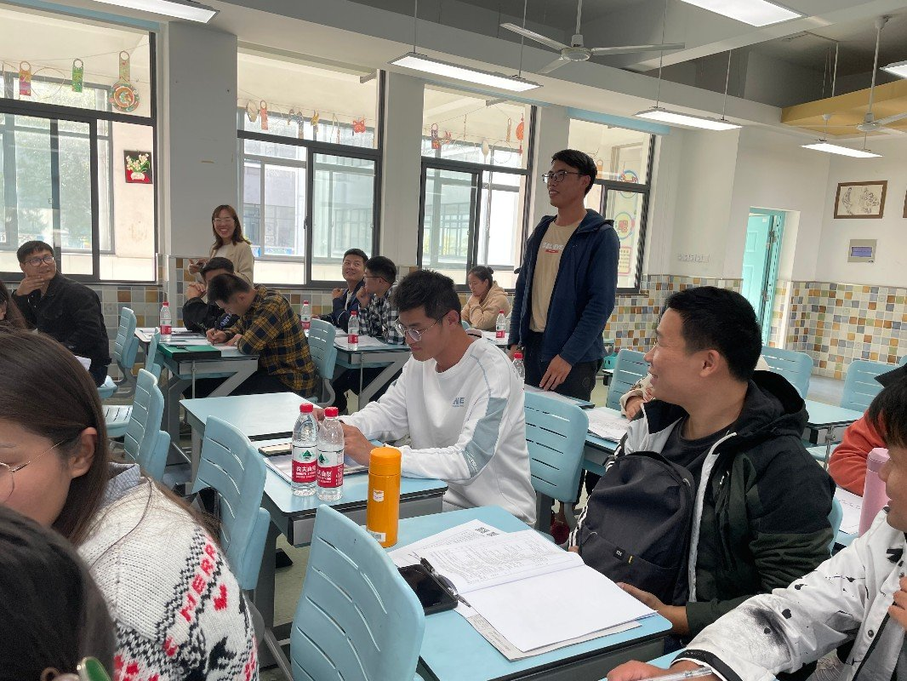
二、课堂教学展风采
下午，第一节课由新北区孟河实验小学胡雨晨老师执教二年级立定跳远。胡老师以小青蛙跳荷叶为情景导入，设计了原地小皮球跳的练习，让学生更好地掌握双脚同时起跳，同时落地的动作。利用高人、矮人、超人向上、前跳游戏来进行动作练习，并通过语言诱导，来激发学生探究问题的兴趣。在教学过程中调整垫子的高度与远度来改变练习难度，层层递进，提升了学生的跳跃能力。
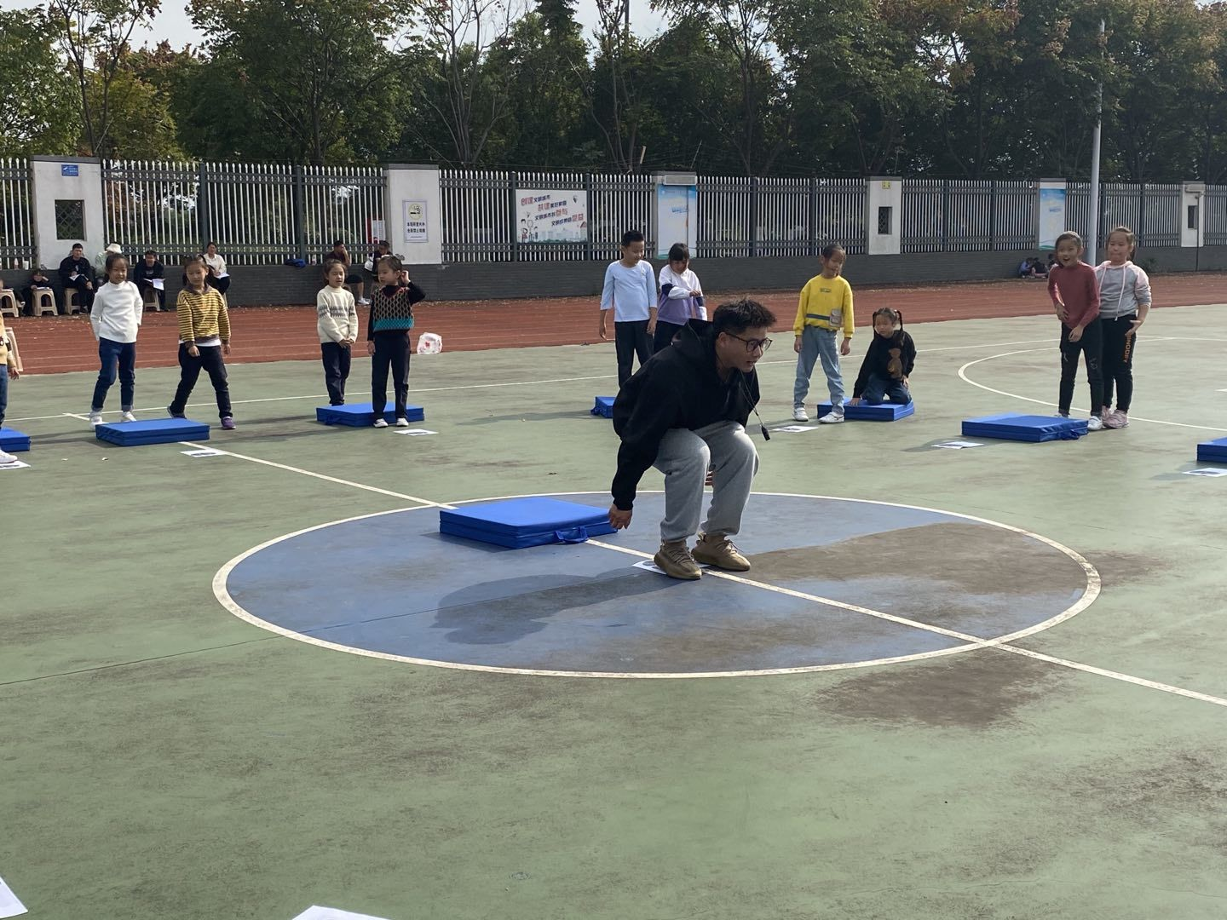
第二节课由新北区孟河实验小学金嘉恒老师执教五年级蹲踞式跳远。该课贯穿了青铜、白银、黄金、王者局的阶梯式比赛。金老师先利用图纸道具，让学生自学互学，提升学生自主学习与合作的能力，又利用垫子来解决蹲踞式跳远的单跳双落动作，让学生练习上一步过低障碍、上三步过低障碍、上三步过中障碍、上三步过高障碍的闯关比赛。挑战层层推进，让学生不断挑战与超越自我。
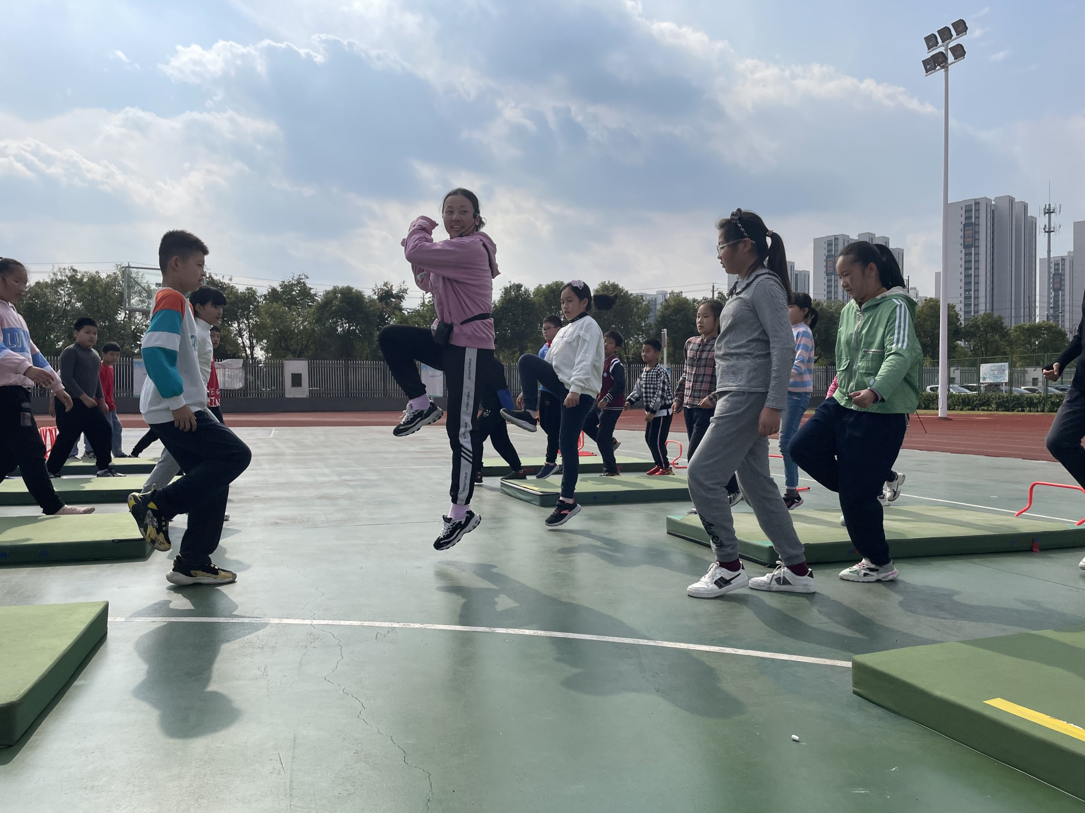
三、思维碰撞促成长
观摩了两位老师的课堂风采后，培育站全体成员齐聚一堂，围绕“基于教会、勤练、常赛的教学策略”主题，在钟楼区名师工作室领衔人汤祥老师的领导下进行了现场沙龙研讨。
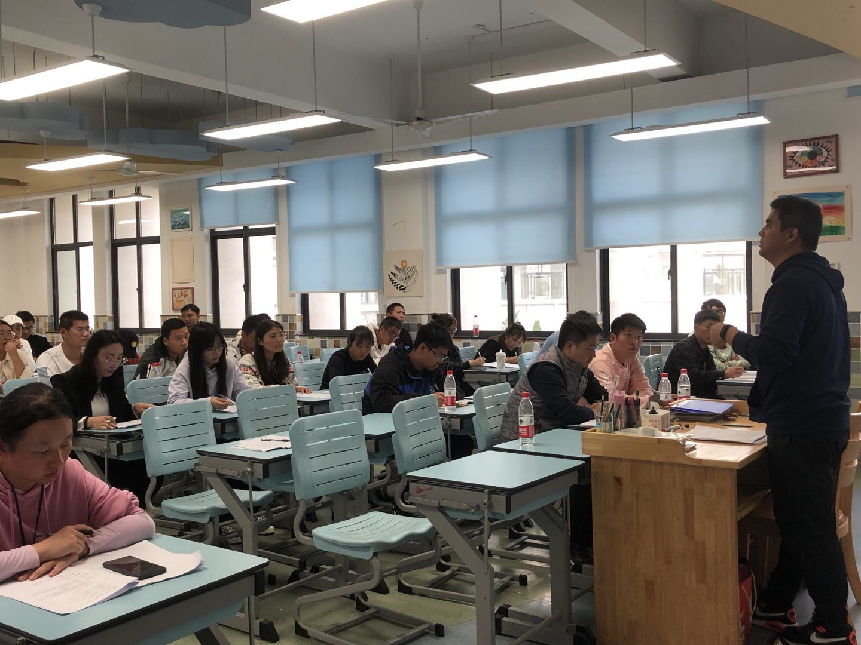
首先由金嘉恒和胡雨晨两位执教老师就本节课的设计思路和教学方法的实施及成效进行了简要的交流和汇报。汤祥老师根据课堂出现的情况与教会、勤练、常赛的教学策略有机地结合，从课堂中问题的提出、课堂的现状、价值意义、实施策略等四个维度进行剖析。汤老师认为胡老师教学设计中的青蛙练习主要解决的是蹬摆结合的问题，那就一定要让学生理解蹬摆结合的意图，一定要明确孩子的认知是否得到提升，技能是否得到发展，一定要让学生在完整的练习中体会蹬摆协调，让学生明白收腿的作用，并且通过杜威“经验+结果”的理论。提醒胡老师一定要让学生在对动作有了一个整体概念以后再局部加强。汤老师认为金老师的课有深度的教学，有挑战性的练习，在大单元教学的分析和课堂教学设置中有先整体再分解再整体的架构。
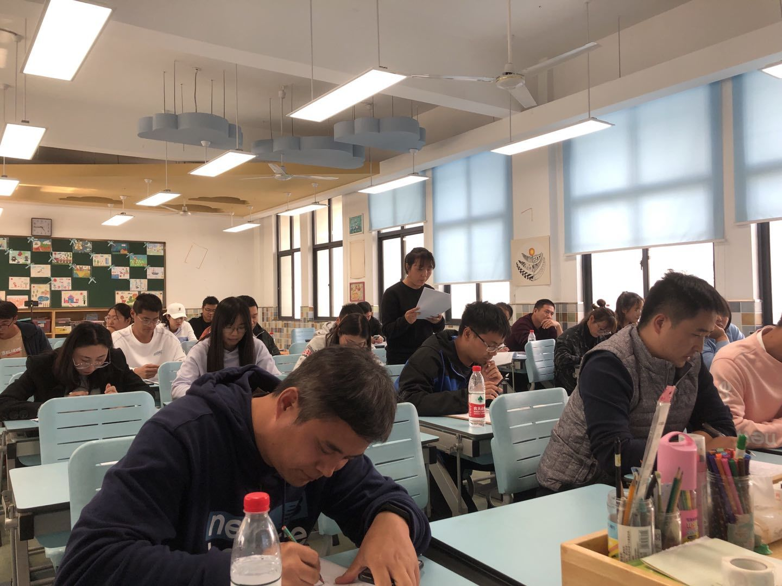
新北区新桥第二实验小学的金璇老师说：“金老师这节课仪态自然、讲解规范，基本功十分扎实，学生练习的密度合理，充分体现了学生的主动性，图示讲解帮助学生更加直观地掌握动作，建议场地器材摆放更开阔一些，更加有利于学生的练习。”
金坛区建昌小学的赵轩老师说：“胡雨晨老师的立定跳远课，运用游戏化练习手段能激发学生的练习兴趣，分层教学更能促进不同学生的运动能力，课中教师与学生的互动形式多，效果好，体现了胡老师‘以人为本’的独特理解与人格魅力，这些值得学习的。”
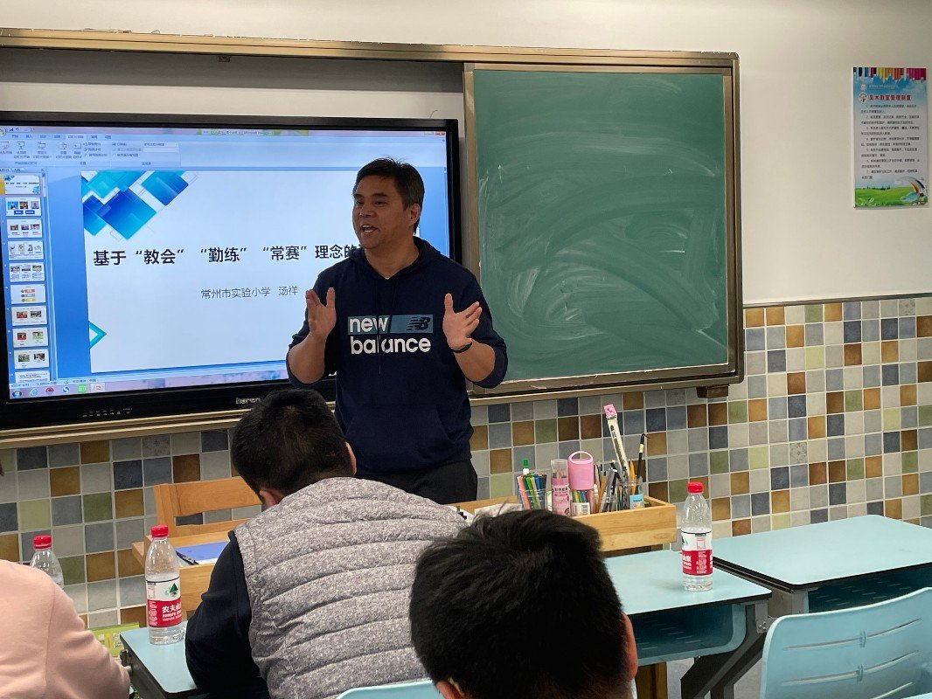
秋天是丰收的季节，每位老师也在本次培育站活动中，共同学习，相互研讨，取长补短，思维激发，收获满满。相信我们只要砥砺前行，未来一定可期！
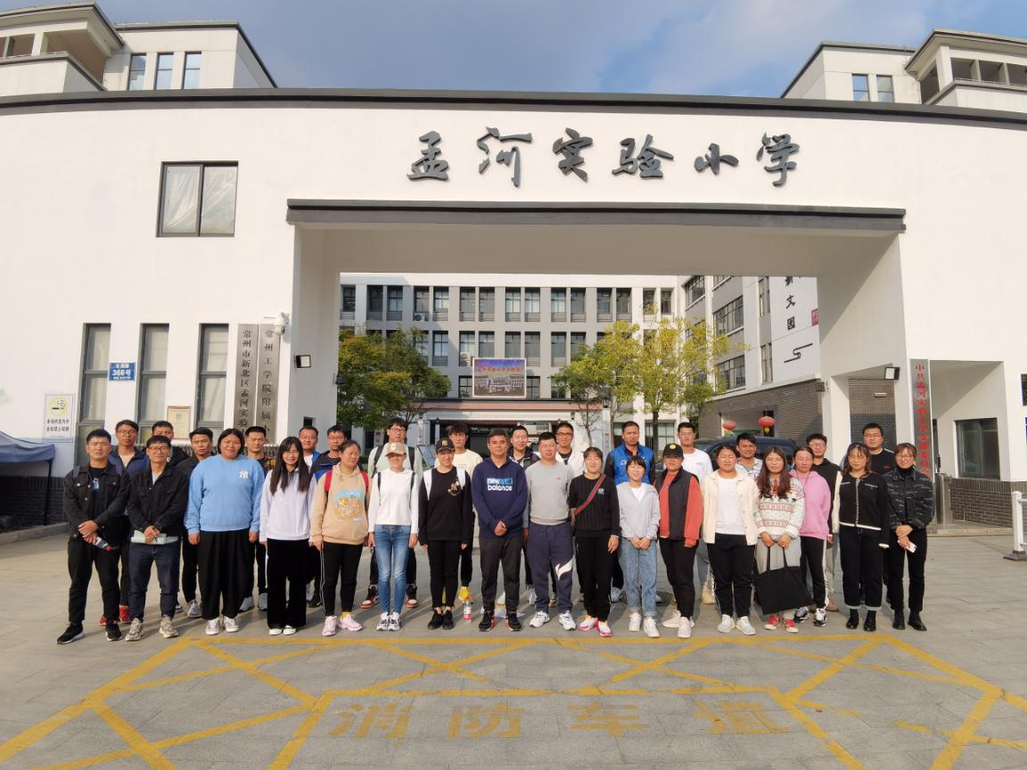
撰稿： 金璇 马淋淋 张周龙 高渊 统稿：张楠 终审：孙建顺

